III რაუნდი
ამოცანა 1: (7 კლასი)
წიგნიდან ამოვარდა რაღაც ნაწილი, რომლის პირველი გვერდია 165, ხოლო ბოლო გვერდის ნომერი იმავე ციფრებით შედგენილი სამნიშნა რიცხვია. სულ რამდენი ფურცელი ამოვარდა წიგნიდან?
ამოცანა 2: (8 კლასი)
A ორნიშნა რიცხვის ციფრთა ჯამია 3. იგივე ციფრებით, მაგრამ შებრუნებული მიმდევრობით აღებული ორნიშნა რიცხვია B. ცნობილია, რომ A-B=9. რამდენი პროცენტითაა მეტი A რიცხვი B რიცხვზე?
ამოცანა 3: (8 კლსი)
მოცემულია ABC მართკუთხა სამკუთხედი (იხ. ნახაზი). AD ბისექტრისაა.
იპოვეთ კუთხე ADC
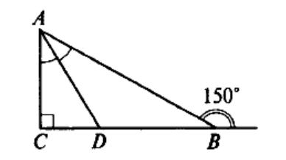
ამოცანა 4: (9 კლასი)
იპოვე უტოლობის უდიდესი მთელი ამონახსნი:
ამოცანა 5: (9 კლასი)
ტრაპეციის ფერდი სამ ტოლ ნაწილადაა დაყოფილი და დაყოფის წერტილებიდან მეორე ფერდისადმი გავლებულია ფუძის პარალელური მონაკვეთები. რას უდრის ამ მონაკვეთების სიგრძეები, თუ ტრაპეციის ფუძეები 2 მ და 5 მ-ია?

